**Pengaruh Debit Terhadap Kedalaman Gerusan Yang Terjadi di Pintu Sorong Pada Saluran Terbuka Tanah Lempung**

**Afifah Masruniwati1) Ramdania Tenreng2)**

1) Prodi Teknik Sipil, Fakultas Sains dan Teknologi, Universitas Patompo, Makassar, Indonesia

email: [afifahmasruniwati236@gmail.com](mailto:afifahmasruniwati236@gmail.com)

2) Prodi Teknik Sipil, Fakultas Sains dan Teknologi, Universitas Patompo, Makassar, Indonesia

email : [ramdania.tenreng@gmail.com](mailto:ramdania.tenreng@gmail.com)

***Abstract***

Flow rate is the volume of water that flows in a certain time through a cross-section of water, river, channel, pipe or faucet. Sliding doors are a type of water structure whose opening can be adjusted, commonly known as sluice gates and are a tool to control the flow of discharge in open channels by regulating the water level. In optimizing the role of the sluice gate building as a discharge regulator and water level regulator upstream of the sluice gate building, we are often faced with the problem of local scouring downstream of the sluice gate building. This research aims to determine the effect of sluice flow discharge (Q) on scour depth (Ds) with clay soil in open channels. This research took the form of an experimental laboratory conducted at the Hydraulics Laboratory, Faculty of Engineering, Hasanuddin University. This research was carried out with 3 variations of discharge, namely 1,382,837 cm3 /second, 1,462,746 cm3 /second, and 2,013,328 cm3 /second with a door opening of 0.5 cm. The results of the research show that the depth of scour at a discharge of 1,382,837 cm3 /second, 1,462,746 cm3 /second, and 2,013,328 cm3 /second is 4.3 cm, 5.5 cm and 9.0 cm respectively. Thus, the flow discharge (Q) greatly influences the depth of scour (Ds), where the greater the flow discharge, the deeper the scour that occurs downstream of the sluice gate

*Keywords: flow discharge, scour depth*

**Abstrak**

Debit aliran merupakan jumlah volume air yang mengalir dalam waktu tertentu melalui suatu penampang air, sungai, saluran, pipa atau kran Pintu sorong merupakan salah satu konstruksi bangunan air yang dapat diatur bukaannya, yang biasa dikenal dengan pintu air dan merupakan suatu alat untuk mengontrol aliran debit pada saluran terbuka cara mengatur tinggi muka air. Dalam mengoptimalisasikan peranan bangunan pintu air sebagai pengatur debit dan pengatur tinggi muka air dihulu bangunan pintu air, sering dihadapkan pada masalah gerusan lokal (local scouring) di sebelah hilir bangunan pintu air. Penelitian ini bertujuan untuk mengetahui pengaruh debit aliran pintu air (Q) terhadap kedalaman gerusan (Ds) dengan dasar tanah lempung pada saluran terbuka. Penelitian ini berbentuk eksperimental di laboratorium yang dilakukan di Laboratorium Hidrolika Fakultas Teknik Universitas Hasanuddin. Penelitian ini dilakukan dengan 3 variasi debit yaitu 1.382,837 cm3 /detik, 1.462,746 cm3 /detik, dan 2.013,328 cm3 /detik dengan bukaan pintu 1,0 cm. Hasil penelitian menunjukkan bahwa kedalaman gerusan pada debit 1.382,837 cm3 /detik, 1.462,746 cm3 /detik, dan 2.013,328 cm3 /detik adalah masing- masing sebesar 1,80 cm, 2,91 cm dan 4,0 cm. Dengan demikian, debit aliran (Q) sangat mempengaruhi kedalaman gerusan (Ds) dimana semakin besar debit aliran maka semakin dalam gerusan yang terjadi di hilir pintu air.

Kata Kunci : Debit aliran, karakteristik gerusan

# PENDAHULUAN

Pada pernanfaatan air untuk irigasi dan kebutuhan yang lain, seringkali dibuat bangunan air seperti waduk, saluran, pintu air, terjunan, bendung dan lain sebagainya guna mengatur dan mengendalikan air tersebut. Untuk menyalurkan air ke berbagai tempat guna keperluan irigasi, drainase, air bersih dan sebagainya sering dibuat saluran dengan menggunakan saluran terbuka. Pada pengoperasiannya untuk membagi air, mengatur debit dan sebagainya kadang-kadang diperlukan suatu alat yang disebut pintu air. Banyak macam dan jenis pintu air dan salah satu diantaranya adalah pintu sorong (sluice gate). Sewaktu pintu dioperasikan akan terjadi pola aliran di daerah bukaan pintu yang mana arus aliran tersebut akan berinteraksi dengan materialmaterial yang ada di sekelilingnya.

Interaksi arus aliran dengan dasar saluran akan menyebabkan material di dasar saluran tergerus. Apabila di dasar saluran tersebut bermaterial lunak atau material lepas maka akan terjadi pola gerusan tertentu. Fenomena tersebut dapat menyebabkan erosi dan degradasi di sekitar bangunan air. Degradasi ini berlangsung secara terus menerus hingga tercapainya keseimbangan antara suplai dengan angkutan sedimen yang saling memperbaiki. berinteraksi dengan materialmaterial yang ada di sekelilingnya.

Adanya perubahan pola aliran maka terjadi ketidak seimbangan antara jumlah angkutan sedimen yang lebih besar dari suplai sedimennya. Hal ini menyebabkan semakin dalamnya lubang gerusan (scour hole). Debit aliran merupakan salah satu parameter yang mempengaruhi besarnya gerusan lokal yang terjadi. Debit aliran akan sangat berpengaruh terhadap kecepatan arus yang terjadi. Oleh karena itu, perlu adanya penelitian tentang pengaruh debit aliran terhadap kedalaman gerusan pada hilir pintu air dengan dasar tanah lempung.

Debit yang mengalir melalui pintu air membentuk suatu semburan (jet) di atas dasar erodibel. Kecepatan jet yang tinggi menimbulkan tegangan gesek yang besar melebihi tegangan gesek kritik butiran yang merupakan batas awal gerak butiran dan hal ini menyebabkan terbentuknya gerusan lokal di hilir apron (Chatterjee, 1994). Lubang gerusan yang terbentuk menyebabkan peningkatan kedalaman aliran lokal (pada lubang gerusan tersebut) dan berakibat tegangan gesek di atas dasar menjadi kurang dan lebih kecil dibandingkan tengangan gesek kritis material dasar sehingga terjadi penurunan material yang ternagkut dan akhirnya tercapai tahap keseimbnagan dimana gerusan tidak bertambah lagi. Perkembangan serusan sangat tergantung waktu. Awalnya gerusan berkembang dengan cepat kemudian berkurang sampai tecapai tahap keseimbangan.

Lokasi Proses erosi dan deposisi umumnya terjadi karena perubahan pola aliran terutama pada sungai alluvial. Perubahan pola aliran terjadi karena adanya halangan pada aliran sungai tersebut, berupa bangunan sungai seperti pilar jembatan dan abutmen. Bangunan semacam ini dipandang dapat merubah geometri alur dan pola aliran yang selanjutnya diikuti gerusan lokal di sekitar bangunan (Abdurrosyid, 2007).

Ada pun tipe - tipe gerusan adalah (Abdurrosyid, 2009) :

1. Gerusan umum di alur sungai, tidak berkaitan sama sekali dengan ada atau tidak adanya bangunan sungai.
2. Gerusan di lokalisir di alur sungai, terjadi karena penyempitan aliran sungai menjadi terpusat.
3. Gerusan lokal di sekitar bangunan, terjadi karena pola aliran lokal di sekitar bangunan.

Aliran air dalam suatu aliran dapat berupa aliran saluran terbuka (open channel flow) maupu aliran pipa (pipe flow). Keduanya jenis aliran tersebut sama dalam banyak hal, namun berbeda dalam satu hal yang penting. Aliran saluran terbuka harus memiliki permukaan bebas (free surface) sehingga dipengaruhi oleh tekanan udara bebas (atmospheric pressure), sedangkan aliran pipa tidak demikian, karena air harus mengisi seluruh saluran. Aliran pipa, yang terkurung dalam saluran tertutup, tidak terpengaruh langsung oleh tekanan udara, kecuali oleh tekanan hidrolik (Chow, 1959). Debit air adalah banyaknya volume zat cair yang mengalir pada tiap satu satuan waktu, biasanya dinyatakan dalam satuan liter/detik atau dalam satuan meter kubik (m3) per detik. Rumus menghitung debit air yaitu (Soewarno, 1991) :

|  |  |
| --- | --- |
| Q = V/T | (1) |

dengan :

Q = debit aliran (meter3/detik) V= volume air

T = waktu (detik).

Salah satu penentu gerusan yang terjadi pada daras hilir pintu sorong adalah Kecepatan Aliran (v). Persamaan kecepatan aliran dijelaskan dengan rumus sebagai berikut (Qamariyah, 2016) :

|  |  |
| --- | --- |
| 𝑣 = 1/n . R2/3 . I ½ | (2) |

dengan :

n = koefisien kekasaran manning, R = jari – jari hidraulis (meter)

I = kemiringan dasar saluran

Nilai R (jari-jari hidraulis) ditentukan dengan persamaan berikut:

|  |  |
| --- | --- |
| 𝑅 = A/P | (3) |

Luas keliling basah (P) diperoleh dengan persamaan sebagai berikut:

|  |  |
| --- | --- |
| P = B × 2H | (4) |

Luas keliling basah (A) diperoleh dengan persamaan sebagai berikut:

|  |  |
| --- | --- |
| 𝐴 = 𝐵 . 𝐻 | (5) |

dengan :

R = jari – jari hidraulis (meter) P = keliling basah (meter)

A = luas penampang basah (meter2) B = lebar saluran (meter)

H = tinggi muka air di tepi saluran (meter)

Pada kondisi aliran overflow (dengan qu = 0 dan L = 0) diperoleh persamaan: (Breusers dan Raudkivi, 1991: 124):

$ds=4,75 \frac{H^{0.2} ∙ q^{0,57} }{{d10}^{0,32}} - y_{2}$ (6)

Sedangkan pada kondisi aliran lewat bawah pintu (underflow) menggunakan sill (L = 1,5H), diperoleh persamaan : (Breusers dan Raudkivi, 1991 : 124 :

$ds =(0,378∙y_{o}^{0,5} ∙ q^{0,35} + {2,15}_{c}$ (7)

dengan :

ds = kedalaman gerusan (m)

$y_{0 }$ = kedalaman air di hulu pintu (m)

$y_{2 }$ = kedalaman air di hilir pintu (m)

q = debit per satuan lebar ($m^{2}/det⁡)$

$y_{0 }$ = diameter 10% lolos saringan (mm)

H = jarak vertikal antara muka air di hulu dan hilir pintu (m)

a = bukaan pintu (m)

c = kedalaman gerusan dibawah apron (m)

# METODE PENELITIAN

Penelitian ini dilaksanakan di Laboratorium Hidrolika Departemen Teknik Sipil Fakultas Teknik Universitas Hasanuddin. Penelitian ini dilaksanakan selama 2 bulan yaitu Desember 2018 – Januari 2019.

Persiapan Penelitian :

1. Menyiapkan model saluran dengan penampang persegi panjang dengan panjang 9 m, lebar 30,5 cm dan tinggi 45 cm seperti pada **gambar 1**.
2. Memasang model pintu sorong yang sesuai dengan saluran yaitu dengan lebar 30,5 cm.
3. Menyiapkan material dasar (tanah lempung) yang lolos saringan no. 20 (diameter lubang ayakan 0,85 mm) dan tertahan saringan no. 40 (diameter lubang ayakan 0,425 mm).
4. Memasang material dasar pada model saluran dengan tebal 10 cm.
5. Melakukan pengecekan terhadap peralatan yang digunakan dalam penelitian, apakah kondisi alat dalam keadaan baik dan layak untuk digunakan sesuai dengan **gambar 2**.
6. Pengecekan debit agar didapat data debit aliran yang digunakan lebih akurat.

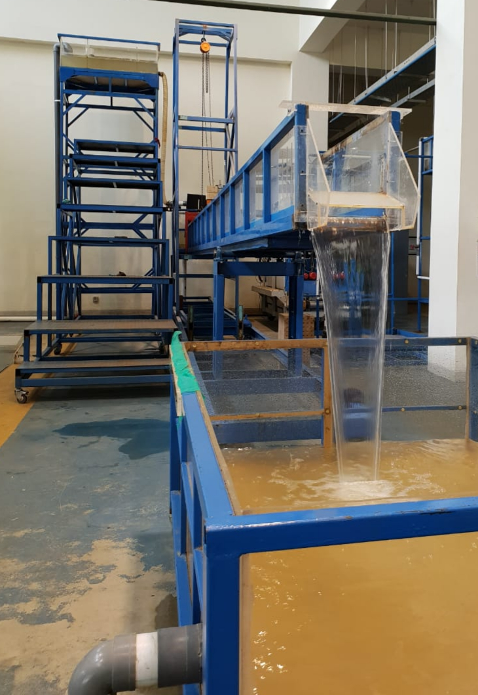

**GAMBAR 1** Diagram seperangkat model saluran terbuka dengan dasar tanah lempung untuk pengujian pengaruh debit terhadap kedalaman gerusan pada pintu sorong.

Studi literatur dilakukan untuk memperoleh masukan (input) dari buku-buku, hasil pengamatan, maupun kajian dari literatur yang sangat bermanfaat bagi penulis untuk memperoleh dan memperkaya pengetahuan dalam menganalisa dan menuangkan laporan hasil peneliti berkaitan dengan Hidrolika Saluran Terbuka dan Standar Perencanaan Irigasi.

Data yang diambil adalah data primer dan sekunder. kemudian data tersebut ditabulasi sesuai dengan kebutuhan analisis yang akan dilakukan, dilanjutkan dengan analisis secara deskriptif guna menjelaskan masalah yang diteliti. Pengukuran pola aliran dilakukan pada 3 titik pada saluran terbuka yaitu kiri, tengah dan kanan sedangkan jarak pengukuran yaitu 10 cm, 20 cm, 30 cm, 40 cm, 50 cm, 60 cm, 70 cm, 80 cm, 90 cm dan 100 cm ke arah hilir pintu sorong dan letak terjadinya loncatan air yaitu sebelum loncatan dan setelah loncatan. Pengukuran pola gerusan menggunakan point gauge pada daerah yang terjadi gerusan sehingga memperoleh kedalaman gerusan.

Variabel Penelitian yaitu data penelitian yang dilakukan dengan 3 variasi debit yaitu 1.382,837 cm3/ detik, 1.462,746 cm3/ detik, dan 2.013,328 cm3/ detik dengan bukaan pintu 1,0 cm.

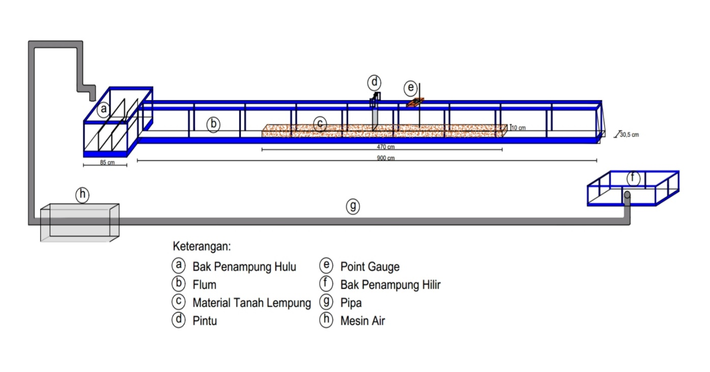

**Gambar 2** Tampak Model Flume dengan posisi Pintu Sorong

# HASIL PENELITIAN DAN PEMBAHASAN

Variabel pertama yang mempengaruhi nilai kedalamann gerusan yaitu debit per satuan lebar. Jika debit yang dialirkan semakin besar, maka kedalaman gerusan yang terjadi akan bertambah besar. Hal ini tampak pada tabel berikut ;

**Tabel 1.** Hubungan Debit Aliran dan Kedalaman Gerusan

|  |  |
| --- | --- |
| Debit Aliran (Q) cm3/detik | Kedalaman Gerusan (DS) cm |
| 1382,837 | 1,8 |
| 1462,746 | 2,9 |
| 2013,328 | 4,0 |

Berdasarkan hasil penelitian di laboratorium diperoleh kedalaman gerusan pada tiga variasi debit dapat dilihat pada **gambar 3**.

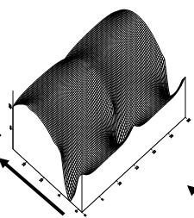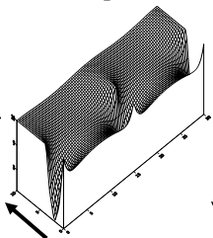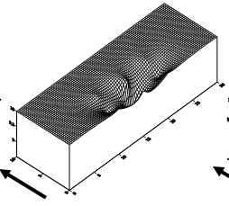

Q3

Q1

Q2

**Gambar 3** Kedalaman Gerusan pada Pintu Sorong dalam bentuk wireframe dengan 3 variasi debit aliran

Pada Tabel 1 memperlihatkan data hasil penelitian dengan 3 variasi debit yaitu 1.382.837 cm2/detik, 1.462.746 cm3/detik,dan 2.013.328 cm3/detik dengan kedalaman gerusan.

**Gambar 4** Hubungan Debit dengan Kedalaman Gerusa (Ds)

Berdasarkan Gambar 4 terlihat bahwa kedalaman gerusan pada masing – masing debit 1382,837 cm3/detik, 1462.746 cm3/detik, dan 2013.328 cm3/detik adalah masing-masing sebesar 1,8 cm, 2,9 cm dan 4,0 cm. Berdasarkan Persamaan 6 dapat dilihat bahwa debit aliran (Q) sangat mempengaruhi kedalaman gerusan (Ds) dimana semakin besar debit aliran maka semakin dalam gerusan yang terjadi di hilir pintu dasar.

# PENUTUP

Hasil penelitian menunjukan bahwa debit aliran (Q) sangat mempengaruhi kedalaman gerusan (Ds) dimana semakin besar debit aliran maka semakin dalam gerusan yang terjadi di hilir pintu. Hal tersebut ditunjukkan oleh persamaan: 𝐷𝑠 = 0.0071𝑄𝑄 − 5.1554 (𝑅2 = 0.9828) Hasil pengujian di laboratorium menunjukkan kedalaman gerusan pada masing – masing debit 1.382,837 cm3/detik, 1.462,746 cm3/detik, dan 2.013,328 cm3/detik adalah masing-masing sebesar 4,3 cm, 5,5 cm dan 9,0 cm.

**DAFTAR PUSTAKA**

Abdurrosyid, J. & Fatchan, A. K. 2007. Gerusan di sekitar abutmen dan pengendaliannya pada kondisi ada angkutan sedimen untuk saluran berbentuk majemuk. Dinamika TEKNIK SIPIL, Volume 7, Nomor 1, Januari 2007 : 20-29. Universitas Muhammadiyah Surakarta.

Abdurrosyid, J. & Fatchan, A. K. 2009. Scour near spill-through type abutment on clear-water scour for multi-section channels. Journal of civil *engineering, Volume 29 No. 1, May 2009. Universitas Muhammadiyah Surakarta.*

Chatterjee, M., Chatterjee, S.S. dan Ghosh, S'N., 1994, Local Scour Due To Submerged Horizontal let, Journal of Hydraulic Engineering Vol. 120 No. 8 page 973-991. Hoffmans, G.}.C.M. dan Verheii, H].

Chow, V. T. 120997.128. 1959. Hidrolika Saluran Terbuka. Jakarta : Erlangga.

Soewarno. 1991. Hidrologi: Pengukuran dan Pengolahan Data Aliran Sungai (Hidrometri). Bandung : Nova.

Qamariyah Hasnatul. 2016. Analisis Kedalaman Gerusan di Hilir Pintu Sorong pada Dasar Saluran Tanah Liat Berpasir (Sandy Loam) dengan Uji Model Fisik Hidraulik. Malang: Universitas Brawijaya.